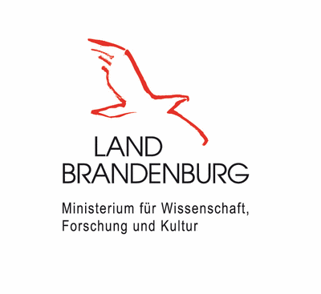
Science Slam der Präsenzstellen der Hochschulen des Landes Brandenburg ein voller Erfolg
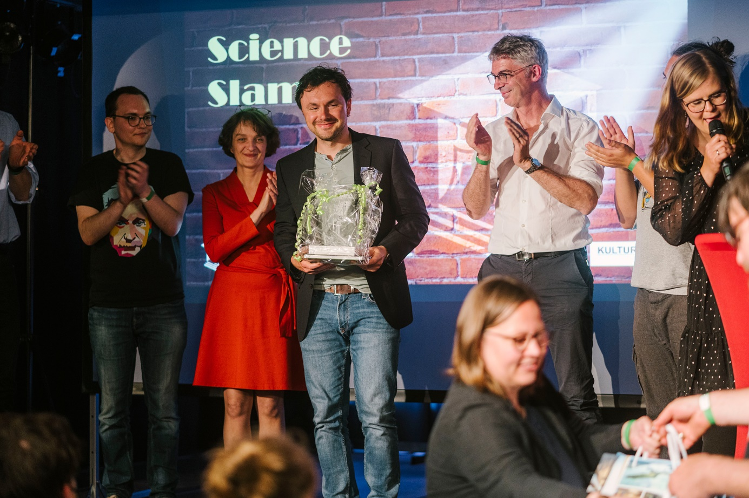
Bildunterschrift: Siegerehrung beim 1. Brandenburger Science Slam am Standort der Präsenzstelle Fürstenwalde mit dem Erstplatzierten Bastian Prell von der TH Wildau.
Bild: Alexander Rentsch
Subheadline: Wissenschaftskommunikation
Teaser:
Die Präsenzstellen der Hochschulen des Landes Brandenburg veranstalteten am 13. Mai 2022 gemeinsam den 1. Brandenburger Science Slam. Unter Schirmherrschaft von Brandenburgs Wissenschaftsministerin Dr. Manja Schüle wurde an den sieben Präsenzstellen-Standorten um die Wette geslammt. An allen Standorten war der Science Slam ein großer Erfolg und die Nachfrage nach Folgeveranstaltungen im nächsten Jahr groß.
Text:
Die Brandenburger Wissenschaft in hochschulferne Räume und Regionen tragen – dies ist eine der Aufgaben der Präsenzstellen und mit dem 1. Brandenburger Science Slam auch erfolgreich gelungen. Am Abend des 13. Mai 2022 fanden parallel sieben regional ausgetragene Science Slams im Brauhaus Finsterwalde, in der Kulturfabrik Fürstenwalde, im Gewerbehof Luckenwalde, im BrauWerk in Schwedt/Oder, im Gasthaus „Hotel zu Post“ in Spremberg, im Hangar 312 in Neuruppin und im Oranienwerk in Oranienburg statt.
Wissenschaftlerinnen und Wissenschaftler der Technischen Hochschule Wildau (TH Wildau), der Technischen Hochschule Brandenburg, der Universität Potsdam, der Hochschule für nachhaltige Entwicklung Eberswalde (HNEE), der Fachhochschule Potsdam, der Europa-Universität Viadrina Frankfurt (Oder) und der Brandenburgischen Technischen Universität Cottbus-Senftenberg (BTU) präsentierten ihre Institution und Forschungsthemen. Darüber hinaus nahmen Wissenschaftlerinnen und Wissenschaftler des Hasso-Plattner-Instituts, des Forschungsinstituts für Bergbaufolgelandschaften e.V., des Max-Planck-Instituts für Kolloid- und Grenzflächenforschung, des Alfred-Wegener-Instituts, des Helmholtz-Zentrums für Polar- und Meeresforschung, des Deutschen GeoForschungsZentrums Potsdam und der Medizinischen Hochschule Theodor Fontane an dem Wettstreit der Wissenschaften teil. In 10-minütigen Kurzpräsentationen stellten die Slammerinnen und Slammer auf unterhaltsame und verständliche Weise ihre Forschungsprojekte vor.
Science-Slam-Beiträge der TH Wildau
Von der TH Wildau traten vier Slammerinnen und Slammer an. Prof. Dr. Rainer Stollhoff eröffnete den Science Slam in Luckenwalde mit dem Thema „Prosapagnosie – Gesichter (nicht) erkennen“. Für die meisten ist es einfach, Gesichter wiederzuerkennen, für andere ist es ein lebenslanges Problem. Rainer Stollhoff appellierte zum Ende seines Vortrags: „Wenn sie nicht gleich erkannt werden, nehmen sie das ihren Mitmenschen nicht übel.“ Ron van de Sand erklärte in Schwedt, wie intelligente Kühlschränke das Leben von Ingenieurinnen und Ingenieuren „chilliger“ machen und wie dabei eine Menge Geld gespart werden kann. Prof. Dr. Jörg Reiff-Stephan sorgte in Fürstenwalde beim Aufbau eines kleinen Tischchens mit verschiedenen Utensilien für Spannung, die er für seinen Slam über die Hydroadhäsion benötigte. Bastian Prell konnte mit seinem Slam zu „Innovation & Akzeptanz“ die Zuschauerinnen und Zuschauer überzeugen und wurde in Fürstenwalde zum Sieger gekürt. Er ist einer von acht Siegerinnen und Siegern des 1. Brandenburger Science Slams. Herzlichen Glückwunsch!
Science Slam in der Kulturfabrik Fürstenwalde
Rund 160 Gäste kamen zum Science Slam in die Kulturfabrik. Der erste Slam wurde von Hans Reimann, Master-Student von der Universität Potsdam, bestritten. Er hielt ein Plädoyer für die Mathematik. Im Anschluss folgte Prof. Dr. Jürgen Neyer von der Europa-Universität Viadrina Frankfurt (Oder). In seinem Slam ging es um die Frage, was das große Problem Europas ist und was aus der Geschichte gelernt werden kann. Der Slam von Bastian Prell, Wirtschaftsingenieur und Doktorand an der TH Wildau, erheiterte das Publikum so sehr, dass sogar die ein oder andere Träne floss. Die zweite Runde startete mit Annette Kaufhold, Biologin und Lehrerin am Bernhardinum in Fürstenwalde. Mit eigenen Zeichnungen und Gedichten stellte sie das Paarungsverhalten von Reptilien vor. Auf sie folgte Julian Stähle, Astrophysics Student der Universität Potsdam. Er veranschaulichte in seinem Slam „Blick hinter die Physik der Orgelpfeifen“ den Zusammenhang von Physik und Musik. Zuletzt zeigte Prof. Dr. Jörg Reiff-Stephan von der TH Wildau dem Publikum durch ein praktisches Experiment, wie Wasser zum Kleben genutzt werden kann.
Science Slam im Brauhaus Finsterwalde
Das Finsterwalder Brauhaus platzte gefühlt aus allen Nähten. Für den Science Slam hatten sich 90 Zuschauerinnen und Zuschauer angemeldet. Durch den ebenfalls geöffneten Biergarten kamen immer wieder neugierige Gäste herein und bald waren auch die Hocker am Tresen und einige Stehplätze besetzt. Den Anfang machte Prof. Dr. Juliane Noack Napoles von der BTU Cottbus-Senftenberg und verblüffte mit ihrer Kreativität. Zusammen mit Kermit dem Frosch erklärte sie ihr Forschungsgebiet Eudaimogenese anhand der Märchen „Der Froschkönig“ und „Hans im Glück“. Auf sie folgte ein weiterer Wissenschaftler der BTU Cottbus-Senftenberg. Dr.-Ing. Anton Evdokimov zeigte mit viel Humor, warum Schweißverfahren mit Stahl und Aluminium großartig sind. Er erklärte das komplizierte Verfahren mit einer genialen Analogie: überbacken von zwei gleichen und zwei verschiedenen Käsesorten – ein wissenschaftliches Experiment. Anschließend brachte Dr. Thomas Habbe von der Universität Potsdam die Gäste mit seinem Slam zu „Frieden – eine Bauanleitung“ oder „Warum Frieden (schon) am Gartenzaun anfängt“ zum Nachdenken. Thomas Hitziger von der BTU Cottbus-Senftenberg entführte die Gäste in die eisige Kälte Grönlands und nahm sie mit auf eine kräftezehrende Reise. Hier wurde der Rückgang des Eises gemessen und der Klimawandel deutlich spürbar. Nach der Kälte des hohen Nordens folgte das Publikum Dr. rer. nat. Nicole Stroncik vom Deutschen GeoForschungsZentrum Potsdam in die Hitze des Erdkerns und erfuhr, wie „Chemie unser Weltbild formt“.
Science Slam im Gewerbehof Luckenwalde
Im Gewerbehof Luckenwalde eröffnete Wissenschaftsministerin Manja Schüle als Schirmherrin den Science Slam, an dem mehr als 120 Gäste teilnahmen. Den Anfang machte Prof. Dr. Rainer Stollhoff von der TH Wildau. Er zeigte dem gespannten Publikum, dass es nicht immer ganz selbstverständlich ist, ein Gesicht wiederzuerkennen. Auf ihn folgte Diego Dametto, akademischer Mitarbeiter an der Fachhochschule Potsdam. Auf spannende Weise erklärte er dem Publikum die Rolle von Simulationen in der Corona-Pandemie und wie diese bei zukünftigen Pandemien Entscheidungsträgerinnen und -trägern helfen können. Als nächste Slammerin war Jenny Hammerich von der HNEE am Start. Sie präsentierte die „Biodiversität von Mooren“ und bezog sich dabei auch auf Moore rund um Luckenwalde. Mit viel Humor und der selbst kreierten Figur „Molli“ eroberte sie die Herzen der Luckenwalderinnen und Luckenwalder. Den letzten Beitrag lieferte Loeka Jongejans vom Alfred-Wegener-Institut am Helmholtz-Zentrum für Polar- und Meeresforschung. Ihr Titel lautete „Permafrosttauen und Treibhausgasproduktion“ und sensibilisierte das Publikum für den Klimawandel.
To be continued …
Die Rückmeldungen des Publikums bestätigten das positive Gefühl der Mitarbeiterinnen und Mitarbeiter der Präsenzstellen im Anschluss an den Abend. Die Veranstaltung war in allen Präsenzstellen ein großer Erfolg. Dr. Manja Schüle betonte: „Wir brauchen eine Wissenschaftskommunikation, die aufklärt, die der Wahrheit verpflichtet ist, die die Köpfe und Herzen der Menschen erreicht – etwas wie den 1. Brandenburger Science Slam. Ich danke den sieben Präsenzstellen der Hochschulen unseres Landes, die dieses großartige Format ins Leben gerufen haben!“
Weiterführende Informationen
Detaillierte Informationen zum 1. Brandenburger Science Slam der Brandenburger Hochschulpräsenzstellen: www.praesenzstellen.de/science-slam
Gemeinsame Website der Brandenburger Hochschulpräsenzstellen: www.praesenzstellen.de
Über die Präsenzstellen der Hochschulen des Landes Brandenburg
Die Präsenzstellen der Hochschulen des Landes Brandenburg bieten in der ländlich geprägten, hochschulfernen Region einen direkten Zugang zum gesamten Brandenburger Wissenschaftssystem. Damit wird die Präsenz von Wissenschaft und Forschung in den Regionalen Wachstumskernen (RWK) und ihrem Umland gestärkt. Insgesamt sieben Präsenzstellen im Land Brandenburg unterstützen den Austausch an Wissen und Technologie-Know-how und fördern den gesellschaftlichen Zugang zu wissenschaftlichen Themen/Projekten in der jeweiligen Region. Das Konzept zum Ausbau der Präsenz der Hochschulen nimmt dabei Bezug auf die Umsetzung der Transferstrategie Brandenburg zur Verbesserung der Zusammenarbeit von Wissenschaft mit Wirtschaft, Politik und Zivilgesellschaft. Zu den sieben Standorten gehören die:
- Präsenzstelle Fürstenwalde, www.praesenzstelle-fuerstenwalde.de
- Präsenzstelle Luckenwalde, www.praesenzstelle-luckenwalde.de
- Präsenzstelle O-H-V | Velten, www.praesenzstelle-velten.de
- Präsenzstelle Prignitz, www.praesenzstelle-prignitz.de
- Präsenzstelle Schwedt | Uckermark, www.praesenzstelle-schwedt.de
- Präsenzstelle Spremberg, www.praesenzstelle-spremberg.de
- Präsenzstelle Westlausitz | Finsterwalde, www.praesenzstelle-finsterwalde.de
Neben Studien- und Weiterbildungsorientierung bringen Präsenzstellen Hochschulabsolventinnen und -absolventen mit Unternehmen der Region zusammen, stehen für Vernetzung und Kooperation zur Verfügung und bieten regionalspezifische Veranstaltungen zu aktuellen Forschungs- und Transferthemen an.
Die TH Wildau ist an drei Präsenzstellen beteiligt – in Fürstenwalde, Finsterwalde und Luckenwalde. Die Mitarbeiterinnen und Mitarbeiter vor Ort stehen Interessierten für Informationen zur Region, zu Kooperationsmöglichkeiten und Beratung gern zur Verfügung.
Fachliche Ansprechpersonen des Science Slams für TH-Wildau-Angehörige:
Präsenzstelle Finsterwalde I Westlausitz
Dominique Franke-Sakuth
Tel.: +49 3375 508 791
E-Mail: dominique.franke-sakuth@th-wildau.de
www.praesenzstelle-finsterwalde.de
Präsenzstelle Fürstenwalde
Lisa Marrold-Schwember
Tel.: +49 3375 508 642
E-Mail: lisa.marrold-schwember@th-wildau.de
www.praesenzstelle-fuerstenwalde.de
Präsenzstelle Luckenwalde (Gewerbehof)
Markus Lahr
Tel.: +49 3375 508 514
E-Mail: markus.lahr@th-wildau.de
www.praesenzstelle-luckenwalde.de
Ansprechpersonen Externe Kommunikation TH Wildau:

Mike Lange / Mareike Rammelt
TH Wildau
Hochschulring 1, 15745 Wildau
Tel. +49 (0)3375 508 211 / -669
E-Mail: presse@th-wildau.de

